Tiết 1 : TOÁN

GÓC NHỌN, GÓC TÙ, GÓC BẸT ( T1)
I. YÊU CẦU CẦN ĐẠT:
1. Kiến thức, kĩ năng:
*Sau bài học này, HS hiểu:
- Thế nào là góc nhọn, góc tù và góc bẹt và nhận biết được góc nhọn, góc tù và góc bẹt.
- Giải quyết được một số bài toán, tính huống liên quan đến góc nhọn, góc tù và góc bẹt.
2. Năng lực:
- Năng lực giao tiếp, hợp tác: Trao đổi, thảo luận với giáo viên và bạn bè để thực hiện các nhiệm vụ học tập.
- Năng lực giải quyết vấn đề và sáng tạo: Sử dụng các kiến thức đã học ứng dụng vào thực tế, tìm tòi, phát hiện giải quyết các nhiệm vụ trong cuộc sống.
3. Phẩm chất:
- Chăm học, ham học, có tinh thần tự học; chịu khó đọc sách giáo khoa, tài liệu và thực hiện các nhiệm vụ cá nhân.
- Có ý thức giúp đỡ lẫn nhau trong hoạt động nhóm để hoàn thành nhiệm vụ.
- Biết nhường nhịn nhau trong cuộc sống.
II. ĐỒ DÙNG DẠY HỌC:
- Thước đo góc, ê-ke.
- Máy tính, máy soi bài, các slides.
III. CÁC HOẠT ĐỘNG DẠY HỌC CHỦ YẾU:
HOẠT ĐỘNG CỦA GIÁO VIÊN | HOẠT ĐỘNG CỦA HỌC SINH
1. Khởi động: (2-5')  - Mời HS lên điều hành cả lớp chơi trò chơi: “Đố bạn tôi là ai?”  - GV nhận xét, tuyên dương, dẫn dắt HS vào bài học: “Bài 8: Góc nhọn, góc tù, góc bẹt – Tiết 1: Góc nhọn, góc tù, góc bẹt".  2. Khám phá: (12-15')  a. Mục tiêu:  - HS hiểu thế nào là góc nhọn, góc tù và góc bẹt và nhận biết được góc nhọn, góc tù và góc bẹt.  b. Cách thức tiến hành:  a. GV giới thiệu tình huống khám phá:  + GV cho HS quan sát SGK/26, kết hợp đưa minh họa bằng PP  + Kết hợp kể cho HS nghe câu chuyện về bạn Rô bốt: Bạn Rô bốt rất thích Toán học. Đặc biệt là hình học. Bạn sẽ giới thiệu cho chúng ta về một số loại góc.  + GV đưa cả ba góc theo hình ảnh SGK  b. GV chia lớp thành các N4, phát cho các *N4: PBT có vẽ hình minh họa góc nhọn, góc tù và góc bẹt (SGK) Giao nhiệm vụ cho các nhóm:  +V1: Cá nhân sử dụng các dụng cụ đo góc đang có so sánh từng góc với góc vuông.  +V2: Báo cáo, thống nhất trong nhóm.  +V3: Cử đại diện báo cáo trước lớp.  - GV theo dõi, giúp đỡ các nhóm lúng túng.  + GV kết luận: Góc đỉnh O cạnh OB, OA bé hơn góc vuông. Góc này gọi là góc nhọn. Ta có thể đọc tên góc là: Góc nhọn đỉnh O cạnh OB, OA.  Vậy góc nhọn là góc như thế nào?  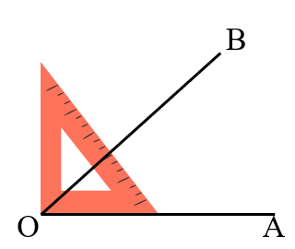  Chốt: Góc nhọn đỉnh O; cạnh OA, OB  Góc nhọn bé hơn góc vuông  *Tương tự: Góc tù, góc bẹt.  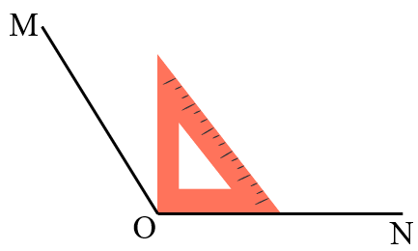  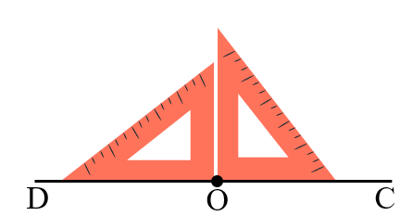  +Góc tù: Lớn hơn góc vuông.  +Góc bẹt lớn hơn góc tù và lớn bằng hai góc vuông.  *Góc bẹt bằng hai góc vuông  d. Tổng hợp ba góc:  Góc nhọn đỉnh O; cạnh OA, OB  Góc nhọn bé hơn góc vuông  Góc tù đỉnh O; cạnh OM, ON  Góc tù lớn hơn góc vuông  Góc bẹt đỉnh O; cạnh OC, OD  Góc bẹt bằng hai góc vuông  -GV đưa ba hình vẽ , chốt kiến thức:  ? Nhắc lại kiến thức em nắm được về góc nhọn, góc tù, góc bẹt?  ? Nêu tên các góc em đã học tính đến thời điểm này. Góc nào nhỏ nhất, góc nào là lớn nhất?  c. Tìm VD minh họa về ba loại góc trên trong thực tế( bằng cách quay kim đồng hồ, đóng, mở quạt nan, thước gấp hoặc com pa để mô phỏng góc nhọn, góc tù và góc bẹt).  3. Luyện tập: (15-17ph)  a. Mục tiêu:  - HS vận dụng KT vừa khám phá được vào làm các bài tập gắn với thực tiễn.  b. Cách thức tiến hành:  *Bài 1/26:  Tìm các góc nhọn, góc tù và góc bẹt trong các góc sau:  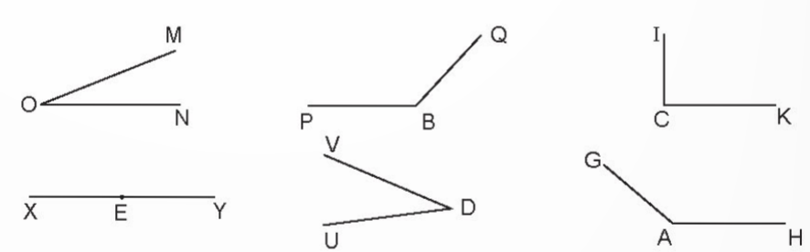  - GV yêu cầu HS đo góc , gọi tên góc; nhận biết các góc nhọn, góc tù và góc bẹt.  - GV chỉ hình cho HS nối tiếp đọc lại các góc theo tay chỉ của GV. VD: Góc nhọn đỉnh O; cạnh OM và ON,...  *Với HS tiếp thu tốt, chia sẻ thêm về số góc bẹt ở H4.  *Để làm tốt BT1, bạn dựa vào KT gì?  *Bài 2/27:  Việt có hai cái kéo như hình dưới đây    Hình cái kéo nào có hai lưỡi kéo tạo thành góc tù? Hình cái kéo nào có hai lưỡi kéo tạo thành góc nhọn?  - Yêu cầu HS nhắc lại KT về góc tù, góc nhọn.  - GV nhận xét, chữa bài  -Liên hệ: Sự an toàn khi sử dụng các đồ vật sắc, nhọn như kéo, dao,…  *Bài 3/26:  Bạn An chọn một trong ba miếng bánh 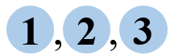 như hình vẽ, biết rằng:  - Miếng bánh mà An chọn không phải là miếng bé nhất;  - Góc đỉnh O ở hình miếng bánh mà An chọn không là góc bẹt  Hãy tìm miếng bánh bạn An đã chọn  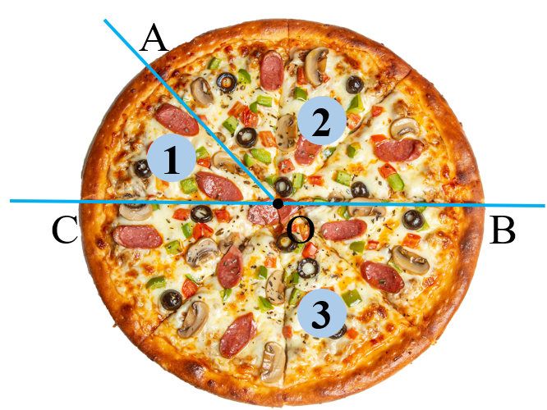  + Chia sẻ: Nếu em được chọn 1 trong 3 miếng bánh trên, em sẽ chọn miếng bánh nào? Vì sao?  - GV nhận xét, chốt, khen ngợi các nhóm đưa ra lập luận chắc chắn..  4. Vận dụng: (3-5')  - Dặn dò HS về nhà tìm thêm các góc đã học ở các đồ vật trong thực tế. Sử dụng ngôn ngữ hình thể tự tạo các góc nhọn, góc tù, góc bẹt.  - Đọc và chuẩn bị trước Tiết 2 – Luyện tập | - HS lên điều hành:  + Tôi là đơn vị đo góc. Đố bạn tôi là ai? (Độ)  + Tôi là dụng cụ giúp bạn đo độ lớn của góc. Đố bạn tôi là ai? (Thước đo góc hay còn gọi là thước đo độ)  + Tôi là góc có độ lớn bằng 90 độ. Đố bạn tôi là ai? (Góc vuông)  - HS chú ý lắng nghe  *N4: Nêu và thực hiện nhiệm vụ:  +V1: Cá nhân sử dụng các dụng cụ đo góc đang có so sánh từng góc với góc vuông.  +V2: Báo cáo, thống nhất trong nhóm.  +V3: Cử đại diện báo cáo trước lớp.  - Đại diện nhóm 4 xung phong báo cáo từng góc - Các nhóm khác theo dõi, NX.  (Có thể dùng ê-ke hoặc thước đo độ)  - HS đọc lại góc đó.  - HS chú ý lắng nghe, quan sát, NX  + Góc nhọn là góc bé hơn góc vuông.  - Hai góc còn lại để HS tự đọc tên góc.  + Góc tù là góc lớn hơn góc vuông.  + Góc bẹt lớn hơn góc tù, có độ lớn bằng hai lần góc vuông.  - HS nêu lại  - HS nêu - NX  - HS nêu - Các HS khác theo dõi, NX, bổ sung (chia sẻ - Nếu có).  - HS đọc yêu cầu bài, làm bài cá nhân, sau đó trao đổi N2.  - Đại diện N2 báo cáo - Các N2 khác theo dõi, chia sẻ. VD: Vì sao bạn cho rằng góc đỉnh O, cạnh ON, OM là góc nhọn? (HS dùng dụng cụ chứng minh),…  - HS nối tiếp đọc lại các góc theo tay chỉ của GV- NX.  - HS đọc yêu cầu bài, làm bài cá nhân,  - HS chia sể trước lớp – Cả lớp theo dõi, NX, chia sẻ. VD: Vì sao bạn cho rằng Cái kéo thứ nhất có hai lưỡi kéo tạo thành góc nhọn?Tương tự với cái kéo thứ hai.  - HS nối tiếp đọc lại các góc theo tay chỉ của GV- NX.  - HS đọc yêu cầu bài, HS phân tích, trao đổi, thống nhất trong N4.  - Đại diện N4 báo cáo - Các N4 khác theo dõi, chia sẻ. VD: Vì sao bạn chọn đáp án đó?  + Đọc tên các góc có trong hình vẽ- NX.  + Khi làm BT này bạn cần chú ý gì?  (Đọc kĩ bài, dùng phương pháp loại trừ để tìm ra đáp án đúng,…)  - HS nhận xét về mình, về bạn, chia sẻ cảm nhận trong tiết học.
*Điều chỉnh sau bài dạy:
..................................................................................................................................................................................................................................................................
__________________________________________

